Vorsatzschale freistehend, 1 x 12,5 mm DANO® Bau A/GKB einseitig beplankt, CW50/50/06 mm, Mineralwolleinlage d = 40 mm
Danogips

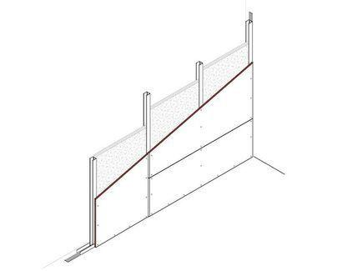Eigenschaften
Ausführung Unterkonstruktion
Ständerwerk
Montage / Aufstellung
freistehend
Profilform
C-Profil
Typ CW-Profil
50/50/0,6
bewertetes Schalldämm-Maß Rw, R (dB)
29,00
Anzahl Beplankungslagen
einlagig
Baustoff, Unterkonstruktion
Metall
Querschnitt
CW
Unterkonstruktion Trockenbau
Einfachständerwerk
Abstand Ständerachsen (mm)
625,00
Dicke Beplankung (mm)
12,50
Dicke Dämmschicht (mm)
40,00
Höhe Wand (m)
2,70
Schalldämmmaß (dB)
31,00
Wanddicke (mm)
62,50
Plattentyp Beplankung
DANO® Bau A/GKB
Mineralwolleinlage
1 x 40 mm

